华南农业大学珠江学院

电子政务课程设计

**车辆管理系统设计与开发**

专业年级： 网络工程18级

班级： 1802班

组长： 学号：201825070205 姓名：陈润民

组员1： 学号：201825070208 姓名：黄天德

组员2： 学号：201825070209 姓名：柯昊锋

组员3： 学号：201825070210 姓名：李开启

组员4： 学号：201825070229 姓名：朱梓萁

日 期： 2020年12月23日

目录

**1. 概述** **3**

1.1. 背景 3

1.2. 课题来源和意义 3

1.3. 系统需求分析 3

1.4. 可行性分析 4

**2. 概要设计** **4**

2.1. 总体结构 4

2.2. 功能模块设计 5

2.3. 界面设计 7

2.5用户管理界面 8

**3. 详细设计与实现** **9**

3.1. 系统功能模块设计 9

3.2. 系统结构设计 10

3.3. 详细设计 14

**4. 总结** **19**

**参考文献** **20**

# 概述

## 背景

数据库应用系统开发简介在数据库应用系统开发之前，对开发数据库的基本概念应当了解，对数据库的结构、开发数据库应用程序的步骤、开发体系及方法都应当有相当清晰的了解和认识。数据库应用系统开发的目标是建立一个满足用户长期需求的产品。开发的主要过程为：理解用户的需求，然后，把它们转变为有效的数据库设计。把设计转变为实际的数据库，并且这些数据库带有功能完备、高效能的应用。数据库技术在计算机软件邻域研究中一直是非常重要的主题，产生于60年代，30多年米数据库技术得到了迅速发展，并已形成较为完整的理论体系和一大批实用系统。并且，近年来，随着World Wide Web（WWW）的猛增及Internet技术的迅速发展，使得数据库技术之时成为最热门技术之一。数据库由DBMS（数据库管理系统）处理，DBMS则由开发人员和用户通过应用程序直接或间接地使用。它主要u括四个要素：用户数据、元数据、索引和应用元数据。目前，大多数主流数据库管理系统把用户数据表示为关系。现在把关系看作数据表。当然，要想产生一个，显示车辆名称及其单位者联系电话的报表，就需要将这两个表的行结合起来。结果表明，将关系分别存储，在生成报表的时候将它们结合起来，比把它们存储在一个合成的表中更好。

## 课题来源和意义

随着计算机技术的不断发展，计算机作为知识经济时代的产物，已被广泛应用于社会各个行业和领域。目前，我国的科技水平高速发展，计算机作为今天使用最广的现代化工具己深入到各个领域，并且正在成为未来社会—信息社会的重要支柱。

车辆的正常运营中总是面对大量的驾驶员信息，车辆信息以及两者相互作用产生的入库信息，因此要对驾驶员资源，车辆资源，入库信息进行管理。本系统的开发就是在于提高车辆管理的工作效率，加强车辆的管理，全面实行计算机管理。

## 系统需求分析

该过程是个不断认识不断细化的过程。这里所要完成的工作是深入描述软件的功能和性能，确定软件的设计限制和软件同其他系统元素的接口细节，从而奠定软件的开发基础。

性能需求：该系统中，管理员模块只有管理人员才能对其进行操作，一般的登陆用户无权操作，系统管理人员要进行身分验证才能进入界面操作。登陆驾驶员也要进行身份验证方可进行操作操作。

功能需求：我们设计的系统要完成的功能模块如下：

一：车辆管理（车辆建立，车辆查询，车辆删除，车辆变更等）

二：车辆运营管理（车辆运营信息，车辆运营查询，车辆运营等）

三：派用管理（预定的计划等）

四：用户管理（用户备份，用户账户等）

界面需求：本软件是面向大众，界面友好，操作简单灵活，根据界面上的提示便可完成一系列动作。

## 可行性分析

在软件的开发过程中，这一步是十分必要的。如果在定义阶段及早发现将来可能在开发过程中的问题，及早做出决断，可以避免大量的人力，财力和时间上的浪费。

技术可行性：本组开发成员都具有一定的电脑知识，学习过多种程序开发语言。特别是在项目确定后对数据库和网页的强化学习，使本系统成功开发成为可。

经济可行性：本系统有其生存空间，成功后有其市场。并且本开发人员基于一种爱好去研究他的，我们有自己的电脑，可以说成本开支极其有限。

现阶段各种各样的车辆越来越多，车辆的书也越来越多，车辆的管理工作也越来越复杂。本系统就是为了减轻车辆管理人员的工作而设计的。

# 概要设计

## 总体结构

本系统采用MySQL进行后台数据库的管理、操作和维护，用HTML进行前台界面设计、与后台数据库的接口、数据的录入、查询、浏览等功能。采用计算机网络技术，可以使部的车辆管理更加方便。企业采用的主要好处是一方面可以对企业的众多车辆信息进行动态的管理，查询、修改、添加、删除都非常方便，减少了工作出错的可能性。另一方面是采用计算机技术对车辆进行管理的，具有准确、安全、简易、方便的特点。系统要具有较强的通用性，良好的扩展性。建立一个操作简单易用的车辆管理系统，为单位提供一种方便、高效的车辆管理，简单实用的操作减轻工作人员的负担，成为单位内车辆管理的有效工具。

本系统最终实现后各总体结构如图2.1

车辆数据库系统

权限管理表

用户信息表

车辆信息表

审批表

运营信息表

管理员

系统管理员

可视化界面和管理系统

车辆管理员

用户

图2.1 系统总体结构关系

## 功能模块设计

### 功能结构

功能结构设计步骤：①分析该系统的需求，了解整个系统流程；②按需求进行概要设计；③根据概要设计中的模块进行详细设计；④进行编码和测试。

车辆管理系统的功能包括：车辆状态、车辆信息管理、用户信息管理等功能。

对各项功能进行集中、分块，按结构化程序设计要求，得到如图2.2系统功能模块图。

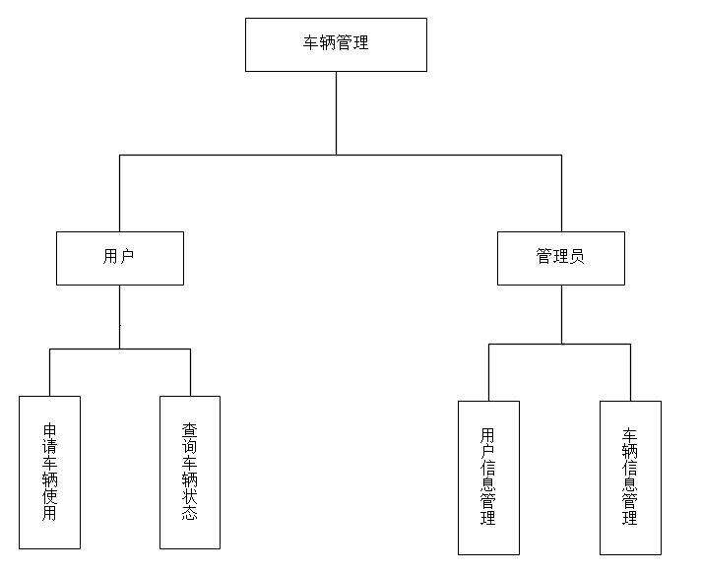

图2.2系统功能模块图。

### 用户及用户权限管理

系统管理员

职能：车辆管理系统的管理者和维护者

具体工作：修改驾驶员信息和车辆信息

添加、修改和删除用户信息

添加、修改和删除车辆状态

维护该系统及硬件设施

该用户需要的功能：

登录：用户名和密码登录

添加、删除：添加和清除驾驶员、车辆和状态的全部信息

驾驶员的信息：登陆名、密码、真实姓名、电话号码

车辆信息资料：包括：车牌号和座位

车辆运营信息资料：司机、车牌号、出车时间、收车时间、出车状况

车辆管理员

职能：车辆管理系统的管理者

具体工作：修改车辆信息

添加、修改和删除车辆状态

该用户需要的功能：

登录：用户名和密码登录

添加、删除：添加和清除驾驶员、车辆和状态的全部信息

驾驶员的信息：登陆名、密码、真实姓名、电话号码

车辆信息资料：包括：车牌号和座位

车辆运营信息资料：司机、车牌号、出车时间、收车时间、出车状况

用户

描述：普通用户

该用户需要的功能：

注册：登陆名、密码、真实姓名、电话号码

登录：用户名和密码登录

申请：提出出车申请，交由审核员审核，查阅人员和车辆信息

注销登录，离站

### 车辆信息管理

车辆信息管理是基于管理员权限下的模块，包括对驾驶员信息、车辆信息和车辆运营信息的查询，并可以对提出出车申请进行审核判定。

车辆信息管理中包含多个功能，分别是车辆申请管理、车辆办结管理、用车记录管理，这些功能均要以车辆信息为基础。

## 界面设计

### 用户登陆界面

人性化、简单易用的界面形式，充分合理的安排用户功能，各种数据表格格式直观易操作。用户登陆界面包括用户名、密码的输入窗口和登陆、取消的按钮简单明了如图2.3 所示：

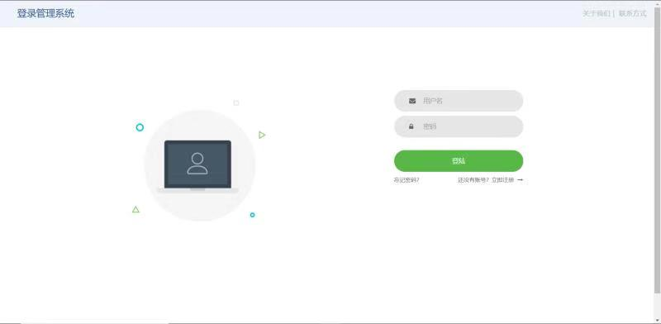

图2.3用户登录界面

### 系统主界面

主界面包括左侧快捷导航栏，可以快速进入系统控制面板，以及进行车辆信息管理及用户信息管理。用户可以在对应的功能区实现不同的功能。主界面如图2.4所示例。

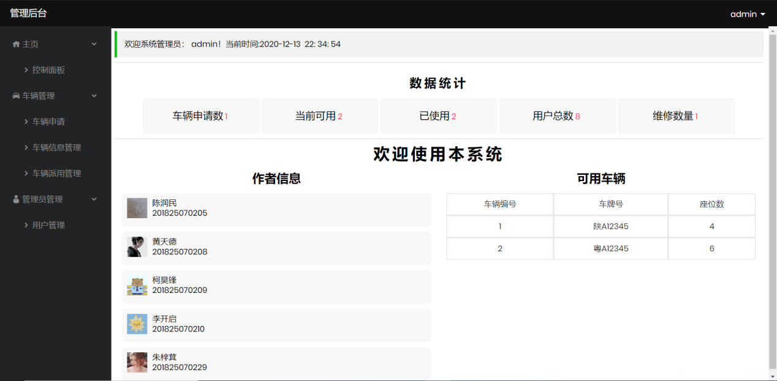

图2.4系统主界面

### 用户管理界面

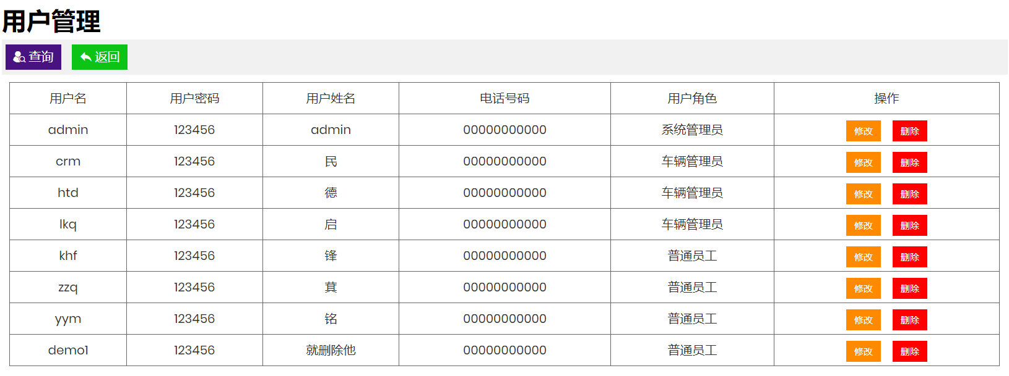

2.5用户管理界面

### 车辆申请界面

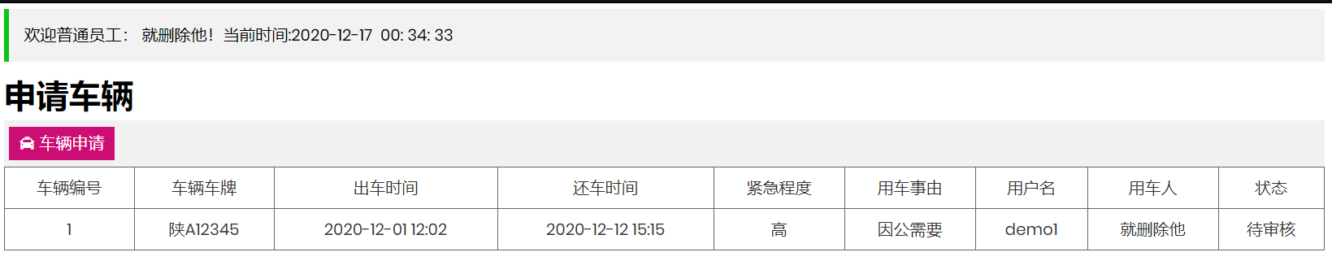

图2.6 车辆申请界面

### 申请审批界面

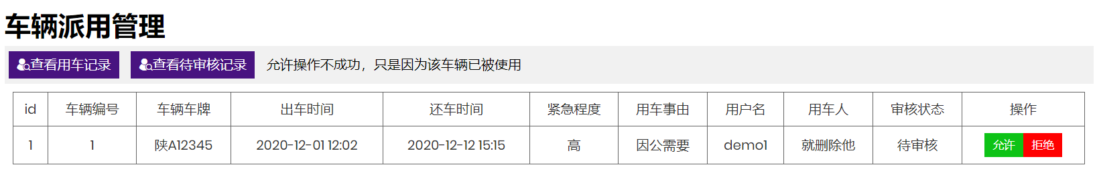

图2.7申请审批界面

### 车辆信息管理界面

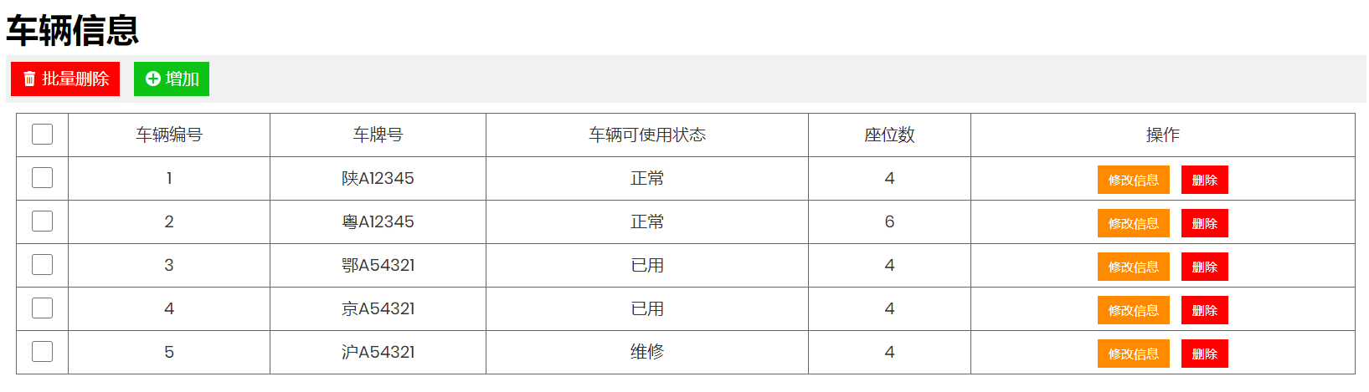

图2.8车辆管理界面

# 详细设计与实现

## 系统功能模块设计

根据前面的需求分析以及系统功能的分析可用以下图形来描述系统总体的功能模块。主要有两个部分，分别是用户与管理员模块。用户模块主要包含申请车辆使用、查询车辆状态的功能；管理员主要包含用户信息管理、车辆信息管理的功能。模块结构如图3.1所示



图3.1 功能模块结构图

## 系统结构设计

### 系统逻辑结构设计

数据的逻辑结构是对数据之间关系的描述，有时就把逻辑结构简称为数据结构。逻辑结构元素决定输入、存储、发送、处理和信息传递的基本操作功能，常将逻辑结构元素称为逻辑模块。系统包结构图如图3.2所示。

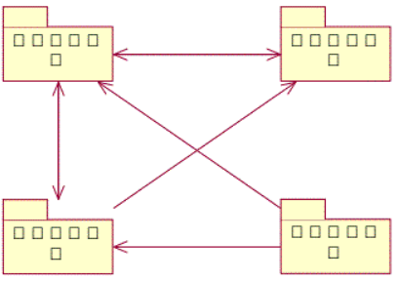

图3.2 功能模块结构图

逻辑结构可以是计算机操作系统、终端模块、通信程序模块等。逻辑结构元素还可以是相关的几个逻辑模块联合起来的更复杂的实体。逻辑结构有四种基本类型：集合结构、线性结构、树状结构和网络结构。上面包图便是一直结合结构。系统包之间存在依赖关系，车辆申请、车辆审批、用车记录均要以车辆信息为基础。

①车辆信息管理包中包含如下类：

1）车辆信息表

2）维修信息表

②车辆申请管理包中包含如下类：

1）申请表

2）申请预审表

3）申请人表

③车辆办结管理包中包含如下类：

1）车辆审批表

2）车辆归还表

④用车记录管理包中包含如下类：

1）使用记录表

2）统计表

### 系统核心场景设计

①新增车辆

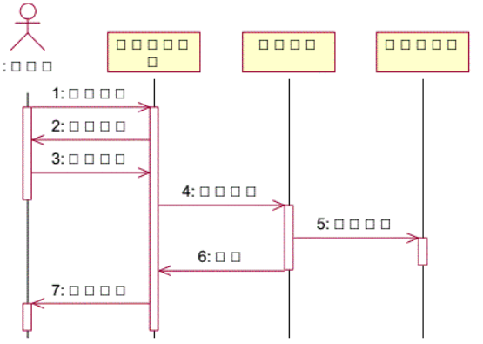

图3.3 新增车辆

②删除车辆

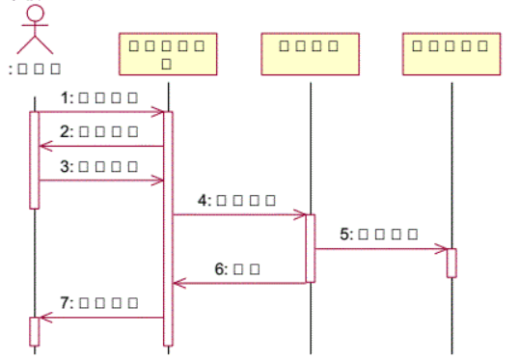

图3.4 删除车辆

③更新车辆

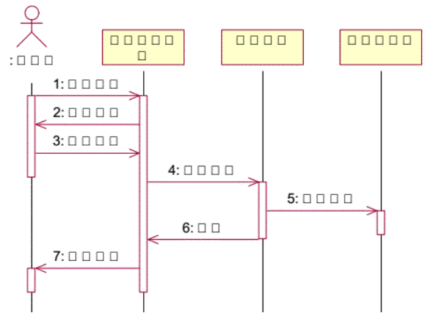

图3.5 更新车辆

④车辆申请

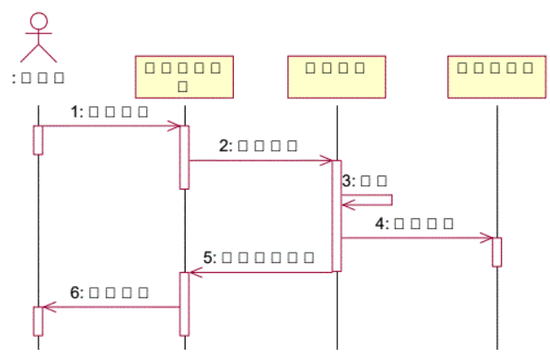

图3.6 车辆申请

⑤审批处理

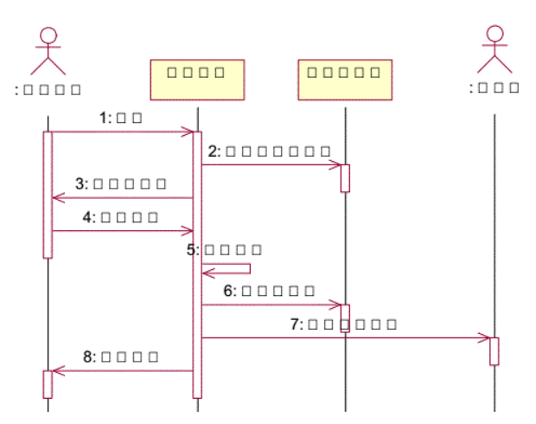

图3.7 审批处理

### 系统物理结构设计

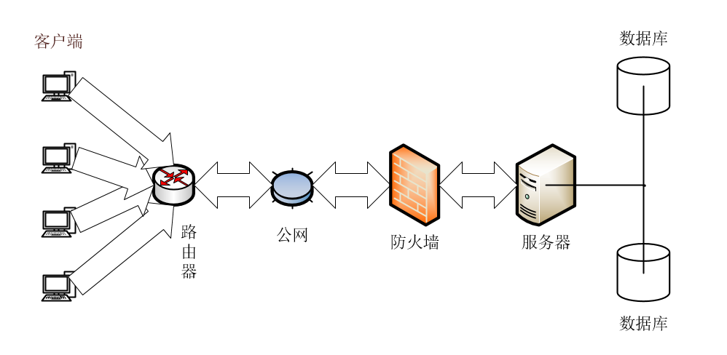

图3.8 物理结构设计

## 详细设计

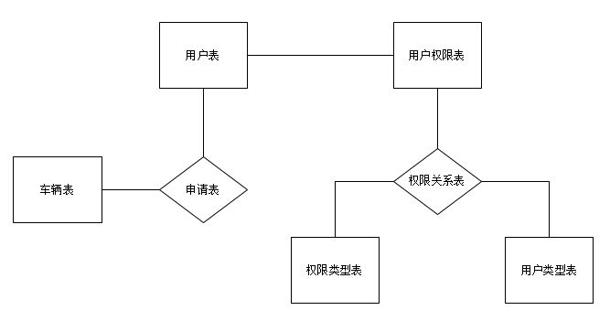

图3.9 数据库ER图

系统实体关系如图，根据车辆管理系统的业务范围和功能内容，设计了七个数据表。车辆表和申请表是核心表，这两个表覆盖了车辆管理的主要信息。图3.9是车辆管理子系统的E-R图，它描述了系统的实体抽象成的表以及这些表之间的关系。从图中可以看出，申请表有外键vehicleID，这个字段对应表车辆表的主键ID.车辆申请表与车辆信息表之间是一对多的关系，因为，一个人只能申请一辆或是多辆车。车辆信息表与部门表之间是一对多的关系。

### 系统数据模型设计

实体关系图已清晰的列出每个表的结构（主键、外键、字段等），以及表与表之间的关系。在设计表中的字段时，充分考虑了数据库设计的三个范式。

1.权限类型表

|  |  |  |  |  |  |
| --- | --- | --- | --- | --- | --- |
| 字段名 | 数据类型 | 默认值 | Null | 约束 | 描述 |
| id | INT(4) |  | 否 | 主键 | 权限id |
| details | VARCHAR(50) |  |  |  | 权限描述 |
| url | VARCHAR(50) |  |  |  | 备注 |

图3.10 权限类型表

2.申请表

|  |  |  |  |  |  |
| --- | --- | --- | --- | --- | --- |
| 字段名 | 数据类型 | 默认值 | Null | 约束 | 描述 |
| id | int(8) |  | 否 | 主键 | 用车记录编号 |
| vehicleId | int(4) |  |  | 外键 | 车辆编号 |
| departDate | datetime |  |  |  | 出车时间 |
| backDate | datetime |  |  |  | 还车日期 |
| level | varchar(4) |  |  |  | 紧急程度 |
| event | varchar(50) |  |  |  | 用车事由 |
| status1 | int(2) | 0 |  |  | 审核状态1 |
| realDepartDate | datetime |  |  |  | 实际出车时间 |
| realBackDate | datetime |  |  |  | 实际还车时间 |
| status2 | int(2) | 0 |  |  | 审核状态2 |
| timeout | int(2) | 0 |  |  | 是否超时未还 |
| username | varchar(16) |  |  |  | 申请人账号 |

图3.11 申请表

3.用户类型表

|  |  |  |  |  |  |
| --- | --- | --- | --- | --- | --- |
| 字段名 | 数据类型 | 默认值 | Null | 约束 | 描述 |
| id | int(4) |  | 否 | 主键 | 角色id |
| details | varchar(50) | 普通用户 |  |  | 角色描述 |
| ps | varchar(50) |  |  |  | 备注 |

图3.12 用户类型表

4.权限关系对应表

|  |  |  |  |  |  |
| --- | --- | --- | --- | --- | --- |
| 字段名 | 数据类型 | 默认值 | Null | 约束 | 描述 |
| id | int(4) |  | 否 | 主键 |  |
| roleId | int(8) |  | 否 | 外键 |  |
| permissionId | int(4) |  | 否 | 外键 |  |

图3.13 权限关系对应表

5.用户表

|  |  |  |  |  |  |
| --- | --- | --- | --- | --- | --- |
| 字段名 | 数据类型 | 默认值 | Null | 约束 | 描述 |
| id | int(8) |  | 否 | 主键 | 用户id |
| username | varchar(16) |  | 否 |  | 用户名 |
| password | varchar(6) | 000000 | 否 |  | 用户密码 |
| name | varchar(16) |  | 否 |  | 用户姓名 |
| phone | varchar(11) |  |  |  | 手机号码 |

图3.14 用户表

6.用户权限表

|  |  |  |  |  |  |
| --- | --- | --- | --- | --- | --- |
| 字段名 | 数据类型 | 默认值 | Null | 约束 | 描述 |
| id | int(4) |  | 否 | 主键 |  |
| userId | int(8) |  | 否 | 外键 |  |
| roleId | int(4) | 3 | 否 | 外键 |  |

图3.15 用户权限表

7.车辆表

|  |  |  |  |  |  |
| --- | --- | --- | --- | --- | --- |
| 字段名 | 数据类型 | 默认值 | Null | 约束 | 描述 |
| id | int(4) |  | 否 | 主键 | 车辆编号 |
| vehicleNumber | varchar(16) | 000000 | 否 |  | 车牌号 |
| status | int(2) | 1 | 否 |  | 车辆是否可用 |
| seats | int(2) | 4 |  |  | 座位数量 |

图3.16 权限类型表

### 数据库连接

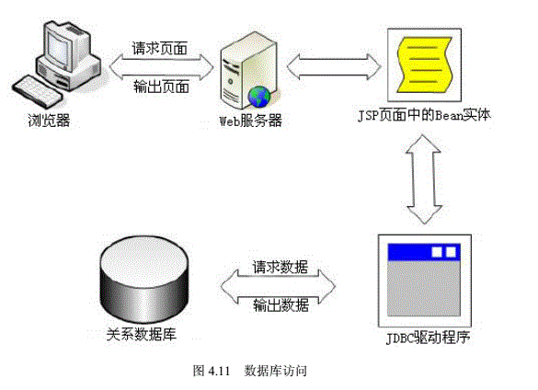

图3.17 数据库连接

JDBC是一组用来执行SQL语句的Java语言应用程序编程接口API，它包括

一系列用Java语言编写的类和接口，为数据库开发者开发数据库应用程序提供了标准的应用程序编程接口。JDBC提供的编程接口由两部分组成：一是为应用程序员提供的面向应用程序的编程接口JDBC API；二是为各个商业数据库厂商提供的供底层开发的驱动程序接口JDBC Driver API，EJB连接数据库的方式有以下两种，即JDBC Driver Manager方式和连接池方式。系统采用了连接池技术，连接池是JDBC 2.0标准扩展API，主要作用是实现连接资源共享，减少为每一个操作建立数据库连接的开销。

### 架构设计

随着动态语言的流行（Ruby、Groovy、Scala、Node.js），Java 的开发显得格外的笨重，繁多的配置、低下的开发效率、复杂的部署流程以及第三方技术集成难度大。在上述环境下，Spring Boot 应运而生。它使用“习惯优于配置”（项目中存在大量的配置，此外还内置一个习惯性的配置，让你无须手动进行配置）的理念让你的项目快速运行起来。使用 Spring Boot 很容易创建一个独立运行（运行 jar，内嵌 Servlet 容器）、准生产级别的基于 Spring 框架的项目，使用 Spring Boot 你可以不用或者只需要很少的 Spring 配置 。所以Spring Boot能快速构建项目、对主流开发框架的无配置集成、项目可独立运行，无须外部依赖Servlet容器、提供运行时的应用监控、极大地提高了开发、部署效率。

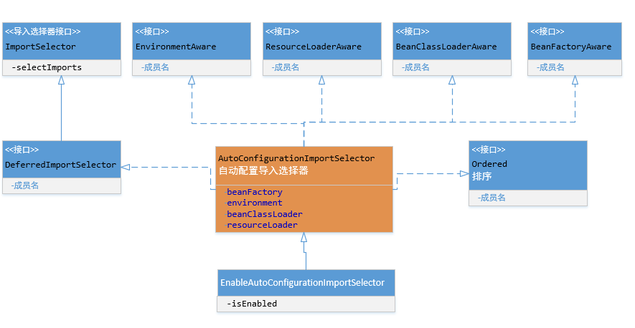

图3.18架构设计图

### 车辆管理系统的实现

数据库采用开源的MySQL数据库，MySQL是最受欢迎的开源SQL数据库管理系统，它由MySQL AB开发、发布和支持。MySQL数据库服务器是一个客户服务器系统，它由多线程SQL服务器组成，支持不同的后端、多个不同的客户程序和库、管理工具和广泛的应用程序接口（APls）.MySQL也可以是一个嵌入的多线程库，你可以把它连接到你的应用中而得到一个小、快且易于管理的产品。

MySQL服务器原本就是开发比已存在的数据库更快的用于处理大的数据库的解决方案，并且已经成功用于高苛刻生产环境多年。总之，尽管与Oracle，DB2相比，MySQL瘦小、功能较弱，但它已经提供一个丰富和极其有用的功能集。它的连接性、速度和安全性使MySQL非常适合访问在Internet上的数据库。

### 关键代码

登录过滤实现，阻止未登录越权访问

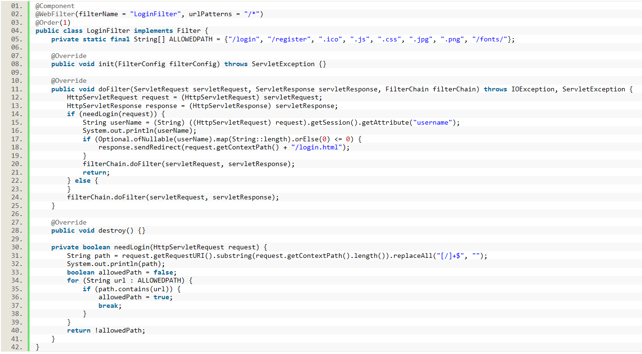

model实体例如车辆

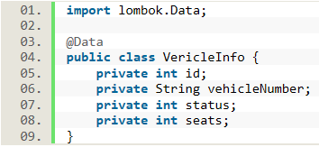

dao演示，例如VericleInfoManageDao

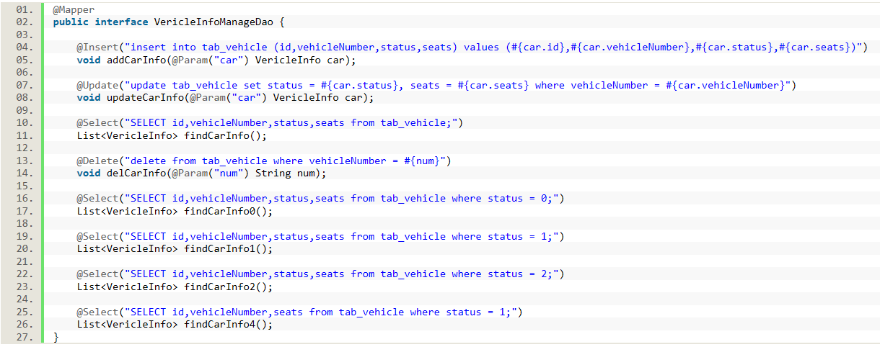

service演示，addCarInfo、uqdateCarInfor和delCarInfo

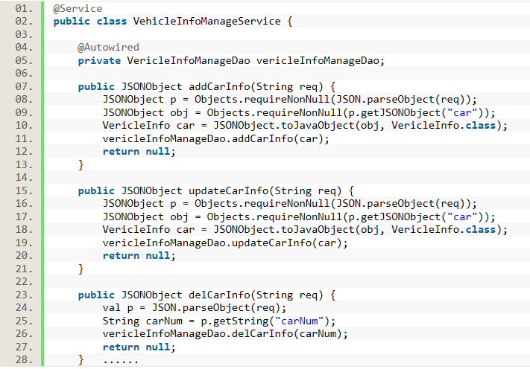

### 测试

功能测试也叫黑盒子测试或数据驱动测试，只需考虑各个功能，不需要考虑整个软件的内部结构及代码。一般从软件产品的界面、架构出发，按照需求编写出来的测试用例，输入数据在预期结果和实际结果之间进行评测，进而提出更加使产品达到用户使用的要求。

通过进行功能测试，测试结果证明系统功能基本满足软件需求。使用通过测试找到了存在的明显的一些错误，使得系统更加稳定健壮。

# 总结

随着经济时代，计算机的普及，以及互联网，汽车的发展，汽车的逐渐增多，使得人们对车辆管理的实现有了新的要求，从而产生了车辆管理系统。车辆管理系统能够为企业政府提供最为高效的车辆管理，我们需要对车辆的使用情况进行管理：车辆的正常运营中总是面对大量的驾驶员信息，车辆信息以及两者相互作用产生的入库信息，因此要对驾驶员资源，车辆资源，入库信息进行管理。本系统的开发就是在于提高车辆管理的工作效率，加强车辆的管理，全面实行计算机管理。我们对车辆管理系统的各方面需求环境分析，设计了四步步骤来实现其功能，最终要实现车辆管理系统的功能包括：车辆状态、车辆信息管理、用户信息管理等功能。本系统采用MySQL进行后台数据库的管理、操作和维护，用HTML进行前台界面设计、与后台数据库的接口、数据的录入、查询、浏览等功能。采用计算机网络技术，可以使部的车辆管理更加方便。系统具有较强的通用性，良好的扩展性。最后通过进行功能测试，测试结果证明系统功能基本满足软件需求。使用通过测试找到了存在的明显的一些错误，我们及时修正了过来。我们也深刻的体会到了一个软件的设计和它的发展是十分严密的，容不得半点马虎，要养个按照软件工程的方法和思想，逐步完成。同时也让我明白了，很多的知识只有靠平时的积累。这次的课程设计，使我们成长了很多，今后还需要多加努力。

# 参考文献

[1]明.软件工程学教程：2002： 132-168

[2]java面向事件编程 出版社：清华大学 坐着：Kim B.Bruce /Andrea Pohoreckyj Danyluk/Thomas P.Murtagh 杨战伟 2007年出版

[3]java数据库系统开发案例精选 人民邮电出版社 作者：王国辉 吕海涛 李钟

[4] 毕波，王平。基于Web 服务的电子政应用与研究与研究[学位论文.]东南大学，2006

[5]jamesSnell 著，胡军译，SOAP Web服务开发[M].北京：中国电力出版社,2006

[6]Mladen,Goverment Net work to Serve E-Government Requirements in Telecommunications,2003.ConTEL 2003.Proeeedings of the 7th IniemationalConferenee,2006,1:1~12

[7]毛新生,SOA原理.方法.实践[M].北京：电子工业出版社，2007(7).

[8]精通java-JDK,数据库系统开发，Web开发 出版社：人民邮电出版社 作者：王晓悦 出版日期：2007年2月

[9]梁爱虎，精通SOA：基于服务总线的Struts+EJB+Web Service 整合应用开发[M].北京：电子工业出版社，2007.

[10]崔洪斌译.J2EE Web Servoees 高级编程[M].北京：电子工业出版社，2007(7)